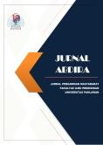

ABDIRA Volume x Nomor x Tahun 2021 Halaman x – x
JURNAL PENGABDIAN MASYARAKAT
Research & Learning in Faculty of Education

Sosialisasi & Pelatihan EBT untuk Menciptakan Kemandirian Penyediaan Listrik Secara Mandiri

Sefnath J.E. Sarwuna¹, W.M. Rumaherang², Cendy S.E. Tupamahu³
^{1,2,3)}Program Studi Teknik Mesin, Fakultas Teknik, Universitas Pattimura
e-mail: etwansarwuna19@gmail.com, Max-rumaherang@gmail.com, tupamahucendy@gmail.com

Abstrak
Berbagai bentuk energi yang berkaitan langsung dengan masyarakat misalnya energi panas untuk memasak, energi listrik untuk penerangan dan peralatan listrik lainnya. Namun penggunaan energi listrik bagi masyarakat kurang mampu dari segi ekonomi tentu tidak dapat menggunakannya. Dusun Siahari di Pulau Seram dengan jarak lebih kurang 187 km dari pusat Provinsi Maluku yaitu Kota Ambon. Permasalahan yang dihadapi masyarakat Dusun Siahari adalah energi listrik terutama untuk rumah tinggal karena terbatasnya jangkauan listrik PLN. Salah satu potensi dusun Siahari adalah energi angin yang dapat digunakan sebagai Pembangkit Listrik Tenaga Angin. Berkaitan dengan hal tesebut tujuan kegiatan pengabdian masyarakat yaitu memberikan sosialisasi dan pelatihan untuk menciptakan kemampuan sebagai masyarakat Siahari mandiri energi. Tahap awal dilakukan sosialisasi EBT dilanjutkan pelatihan sistem turbin, generator untuk memberikan pengetahuan & keterampilan kepada masyarakat. Hasil kegiatan pengabdian masyarakat dusun Siahari dapat menghitung daya turbin, komponen turbin angin, perawatan turbin angin & generator.

Kata kunci: Energi baru terbarukan, Sistem turbin angin, Energi listrik

Abstract
Various forms of energy are directly related to society, such as heat energy for cooking, electrical energy for lighting, and other electrical equipment. However, the use of electrical energy for the underprivileged from an economic point of view certainly cannot use it. Siahari Hamlet on Seram Island with a distance of approximately 187 km from the center of Maluku Province, namely Ambon City. The problem faced by the people of Dusun Siahari is electrical energy, especially for residential homes due to the limited reach of PLN electricity. One of the potentials of the Siahari hamlet is wind energy which can be used as a wind power plant. In this regard, the purpose of community service activities is to provide socialization and training to create capabilities as an energy-independent Siahari community. The initial stage was the socialization of EBT followed by training on turbine and generator systems to provide knowledge & skills to the community. The results of community service activities in Siahari hamlet can calculate turbine power, wind turbine components, wind turbine & generator maintenance.
Keywords: New renewable energy, Wind turbine system, Electrical energy

PENDAHULUAN

Energi merupakan hal penting bagi kehidupan masyrakat, misalnya energi panas untuk memasak serta energi listrik untuk penerangan dan peralatan listrik lainnya. Energi listri bagi masyarakat modern telah menjadi kebutuhan primer yang tidak bisa lepas dari kehidupan sehari hari (Iwan dkk, 2018). Aktivitas di rumah, kantor hingga transportasi nyatanya membutuhkan pasokan listrik yang tidak sedikit. Namun penggunaan energi listrik bagi masyarakat yang kurang mampu dari segi ekonomi tentu tidak dapat menggunakannya. Pemanfaatan energi angin sebenarnya bukan barang baru bagi umat manusia, teknologi sudah dikenal dalam bentuk kincir angin (Surya dkk, 2018). Berdasarkan survey Lembaga Antariksa dan Penerbangan Nasional (Lapan) beberapa daerah di Indonesia Bagian Timur memiliki kecepatan angin rata – rata 5 m/s (Padmika Made dkk, 2017). Fenomena ini menunjukan rendahnya distribusi kecepatan angin di Indonesia. Dusun Siahari terletak di Pulau Seram dengan jarak lebih kurang 187 km dari pusat Provinsi Maluku yaitu Kota Ambon. Siahari merupakan bagian dari Desa Maneo, Kecamatan Seram Utara Timur Kobi Kabupaten Maluku Tengah. Penduduk Siahari ini terdiri dari 41 kepala keluarga dengan 184 jiwa dengan jumlah laki – laki 115 jiwa dan perempuan 69 jiwa yang merupakan masyarakat termarjinal dan termasuk masyarakat miskin yang memerlukan perhatian khusus. Permasalahan yang dihadapi masyarakat Dusun Siahari adalah energi listrik terutama untuk rumah tinggal karena terbatasnya jangkauan listrik dari PLN yang dikarenakan sarana infrastruktur yang kurang memadai dan besarnya biaya investasi, selain itu subsidi BBM dari pemerintah untuk pembangkit listrik dihapus dan berkurangnya subsidi untuk PLN. Salah satu potensi dusun Siahari adalah energi angin yang dapat digunakan sebagai Pembangkit Listrik Tenaga Angin. Sesuai dengan Potensi wilayah dusun Siahari, maka diperlukan kemampuan masyarakat untuk menyediakan energi bagi mereka secara mandiri. Sebagai wilayah pulau – pulau sangat kecil, maka smber energi yang tersedia bagi dusun Siahari adalah energi surya dan energi angin. Kecepatan angin di atas bukit tersebut berkisar antara 3-8 m/s pada musim tertentu dapat mencapai 15 m/s (perkiraan sesuai ciri – ciri fisik angin) sehingga sesuai untuk diterapkan PLTB skala mikro di bawah 10 kVA. Keberadaan PLTB dengan turbin angin skala kecil mempunyai peranan penting, terutama bagi daerah – daerah yang belum terjangkau oleh jaringan listrik. Berkaitan dengan hal tersebut, maka tujuan kegiatan pengabdian masyarakat yaitu memberikan sosialisasi dan pelatihan untuk menciptakan kemampuan masyarakat dalam pengadaan pembangkit listrik secara mandiri sehingga dapat menciptakan masyarakat Siahari sebagai masyarakat mandiri energi.

METODE

Secara umum program ini dirancang oleh Tim Fakultas Teknik Universitas Pattimura untuk memberikan kontribusi nyata bagi masyarakat, khususna dalam mengembangkan kesejahteraan dan kemajuan masyarakat Indonesia. Adapun bentuk pengabdian dilakukan melalui kegiatan Sosialisasi dan Pelatihan EBT Untuk Menciptakan Kemandirian Penyediaan Listrik Secara Mandiri untuk Masyarakat Dusun Siahari Seram Utara Kobi Timur Maluku Tengah adalah sebagai berikut :
- Sosialisasi Energi baru terbarukan
- Potensi energi baru terbarukan dan output pelatihan yang dilakukan pada dusun Siahari.
- Perumusan defenisi, kompetensi dan output pelatihan yang dilakukan oleh TIM.
- Penjelasan latar belakang pelaksanaan pelatihan
  - Penjelasan Tujuan pelatihan
  - Penjelasan tata tertib dan aturan keselamatan
  - Penetapan deskripsi materi pelatihan
  - Penjelasan kompetensi akhir yang harus dimiliki
  - Penjelasan urutan pelatihan
- Penyampaian materi pelatihan
- Pengertian Pembangkit Listrik Tenaga Angin
- Sumber energi angin dan perhitungan sederhananya.
- Energi Tersedia dan Perhitungan Daya Turbin
- Pengenalan komponen – komponen turbin angin
- Pengenalan komponen – kompone turbin angin.
- Cara menghitung ukuran dan bentuk komponen – komponen turbin angin.
- Persiapan peralatan untuk pembuatan komponen turbin angin.
- Langkah – langkah pembuatan komponen turbin angin.
- Cara memasang atau merakit dan perawatan komponen – komponen turbin angin.
- Penyampaian Materi Generator
- Pengenalan Generator
- Sumber energi gerak generator
- Prinsip kerja generator
- Reparasi dan perawatan generator
HASIL DAN PEMBAHASAN

Kegiatan Pengabdian Masyarakat (PKM) merupakan kegiatan PKM yang dibiayai oleh PNBP Fakultas Teknik Universitas Pattimura dengan tema “Sosialisasi & Pelatihan EBT untuk Menciptakan Kemandirian Penyediaan Listrik Secara Mandiri” diberikan dalam bentuk sosialisasi & pelatihan secara luring dengan tetap memperhatikan protokol kesehatan covid-19 yang berlaku. Sebelum melaksanakan sosialisasi EBT, tim telah melakukan survey potensi angin yang ada di Dusun Siahari.

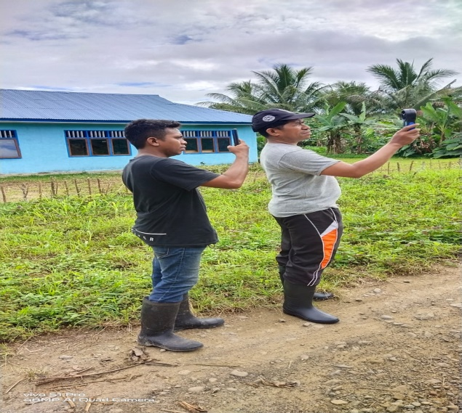
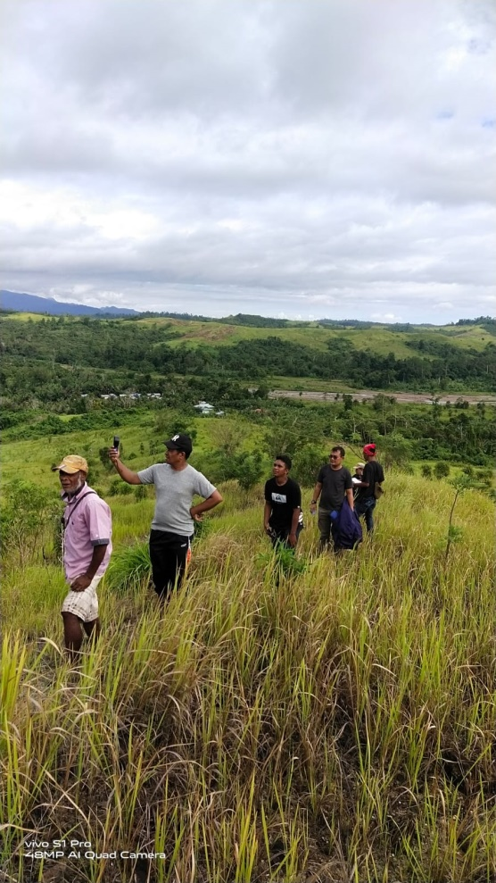

Gambar 1. Survey Tingkat Kecepatan angin pada lokasi Dusun Siahari
Kelas | Kecepatan | Kondisi Alam di daratan | Keterangan
1 | 0.3 – 1.5 | Angin tenang, asap lurus ke atas | Terjadi pada sore hari sampai malam hari
2 | 1.6-3.3 | Asap bergerak mengikuti arah angin | Malam Pagi hingga siang
3 | 3.4 – 5.4 | Wajah terasa ada angin, daun-daun bergoyang pelan, petunjuk arah angin bergerak | Siang hari sampai sore hari
4 | 5.5 – 7.9 | Ranting pohon bergoyang | Siang Hari
5 | 8.0 – 10.7 | Ranting pohon bergoyang, bendera berkibar | Siang Hari

Tabel 1. Tingkat kecepatan angin pada lokasi Dusun Siahari

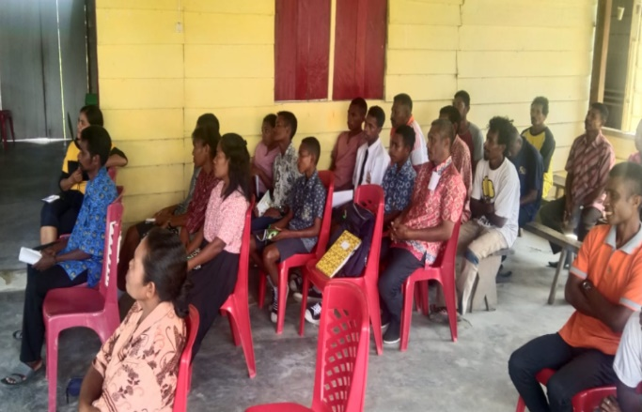
Kegiatan PKM dilaksanakan pada hari Rabu – Sabtu tanggal 06 – 09 Oktober 2021 diikuti oleh masyarakat Dusun Siahari dengan banyak peserta 30 orang.

Gambar 2. Peserta yang hadir dalam kegiatan sosialisasi

Kegiatan Pengadian Masyarakat (PKM) dilakukan dalam 4 tahap yaitu Tahap pertama dilakukan sosialisasi EBT; pada tahap ini peserta memperoleh pengetahuan antara lain: potensi Energi baru terbarukan di Indonesia, dan potensi EBT yang ada pada dusun Siahari. Perumusan defenisi, kompetensi dan output pelatihan yang dilakukan oleh Tim penjelasan latar belakang pelaksanan pelatihan. Tahap kedua dilakukan pelatihan sederhana dengan terlebih dahulu untuk mengenalkan pembangkit listrik tenaga angin. Setelah peserta memahami dilanjutkan dengan sumber energi dan perhitungan sederhana. Tahap ketiga pengenalan komponen turbin angin, dimulai dengan pengenalan komponen turbin angin. Kemudian dilanjutkan dengan cara menghitung ukuran dan bentuk komponen turbin angin. Setelah itu persiapan peralatan yang dibutuhkan untuk pembuatan komponen turbin angin. Dilanjutkan dengan pembuatan serta cara pemasangan dan perawatan kompone turbin angin. Tahap keempat adalah pengenalan generator, dimulai dengan sumber energi gerak generator dilanjutkan dengan prinsip kerjanya dan terakhir adalah reparasi dan perawatan generator.

    - Cendy S. E. Tupamahu, ST., MT (Dosen Fakultas Teknik, Universitas Pattimura) memberikan materi terkait Pembangkit Listrik Tenaga Angin. Pada hari Kamis, 07 Oktober 2021.

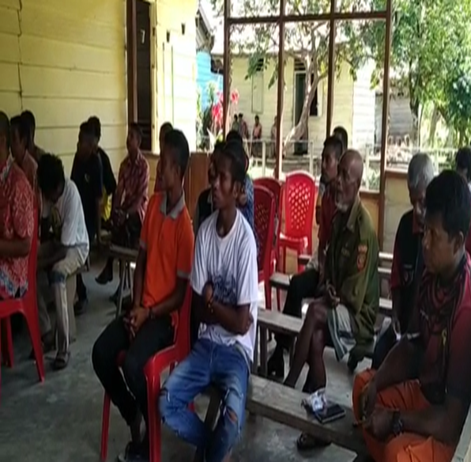

Gambar 3. Pembicara oleh: Cendy S. E. Tupamahu, ST., MT (Dosen Fakultas Teknik, Universitas Pattimura)

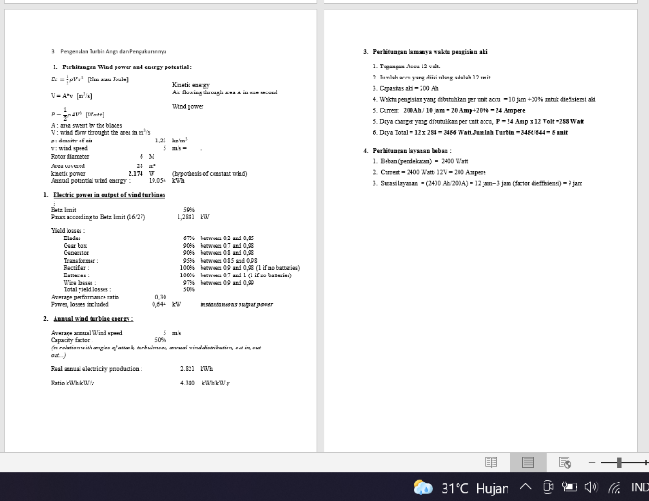
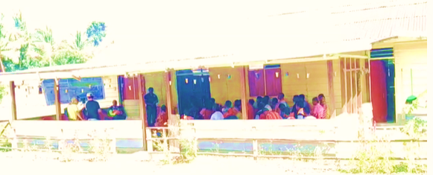
    - W. M. Rumaherang, ST., M.Sc., Ph.D (Dosen Fakultas Teknik, Universitas Pattimura) memberikan materi terkait Perhitungan Daya Turbin. hari Kamis, 07 Oktober 2021.

Gambar 4. Pembicara oleh: W. M. Rumaherang, ST., M.Sc., Ph.D (Dosen Fakultas Teknik, Universitas Pattimura)

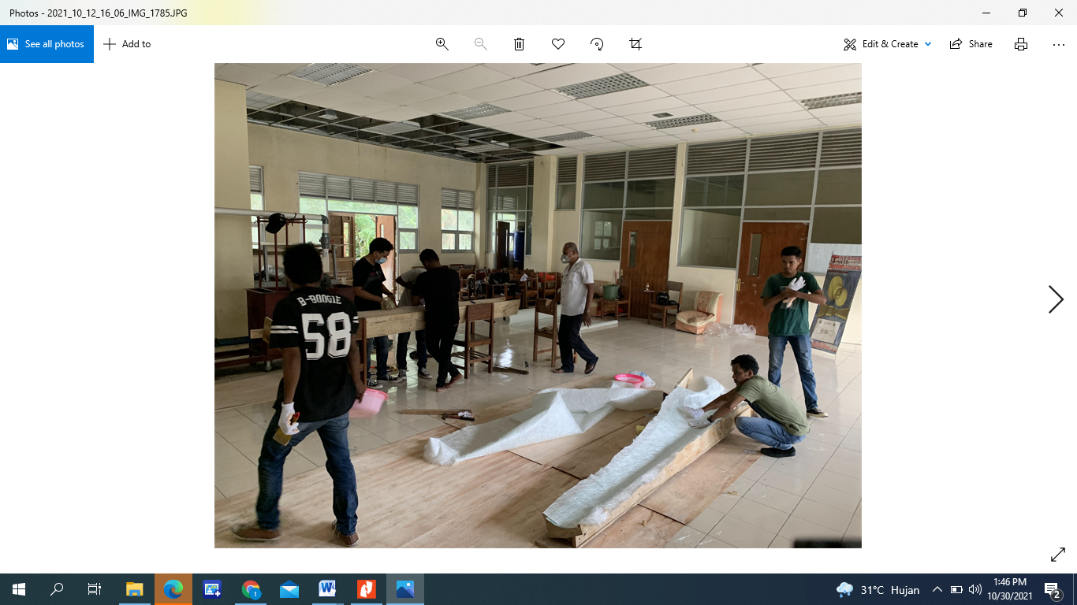
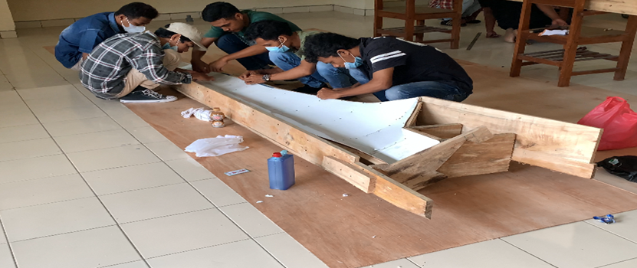
    - W. M. Rumaherang, ST., M.Sc., Ph.D (Dosen Fakultas Teknik, Universitas Pattimura) memberikan materi terkait Pengenalan Komponen Turbin Angin, Selanjutnya Persiapan Peralatan Pembuatan Komponen Turbin Angin. Pada hari Jumat, 08 Oktober 2021.

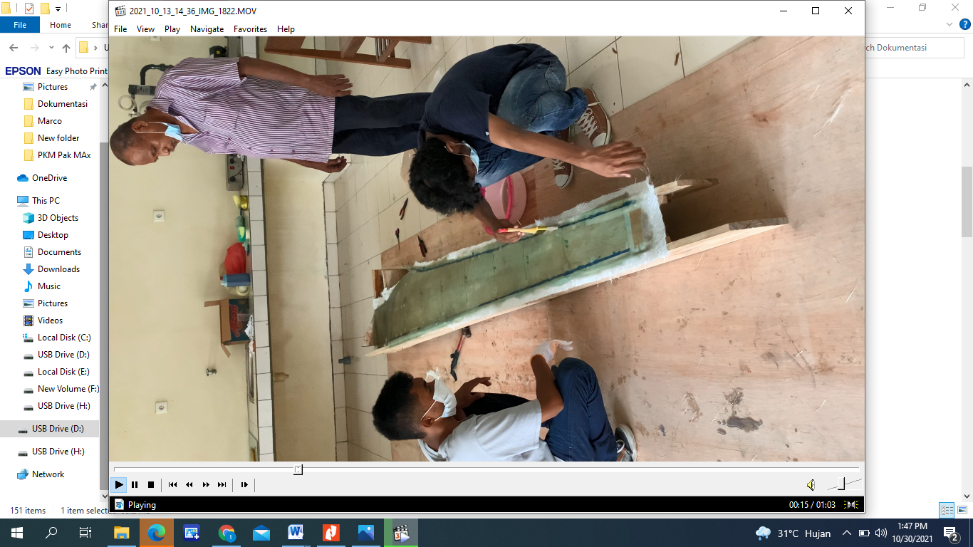
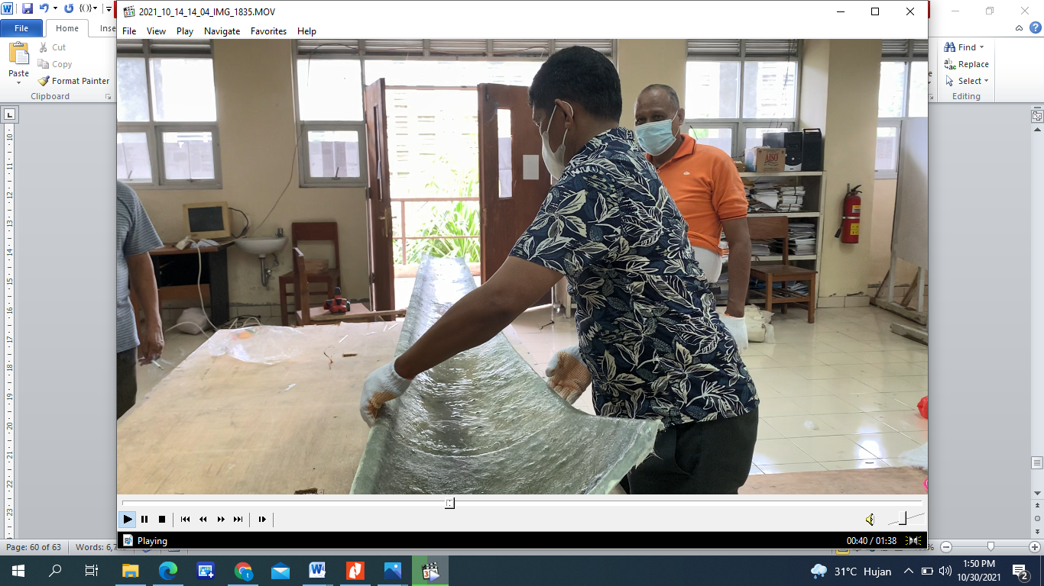

Gambar 4. Pembicara oleh: W. M. Rumaherang, ST., M.Sc., Ph.D (Dosen & TIM Fakultas Teknik, Universitas Pattimura)
    - Sefnath J. E. Sarwuna, ST., MT (Dosen & TIM Fakultas Teknik, Universitas Pattimura) memberikan materi terkait Pengenalan Generator, Sumber Energi Gerak Generator, dan Prinsip Kerja Generator dan Perawatan Generator. Pada hari Sabtu, 09 Oktober 2021.
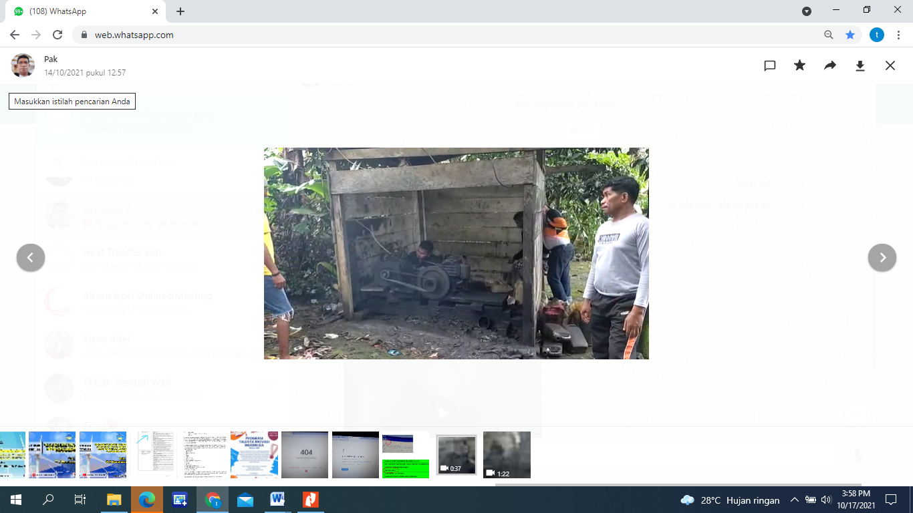
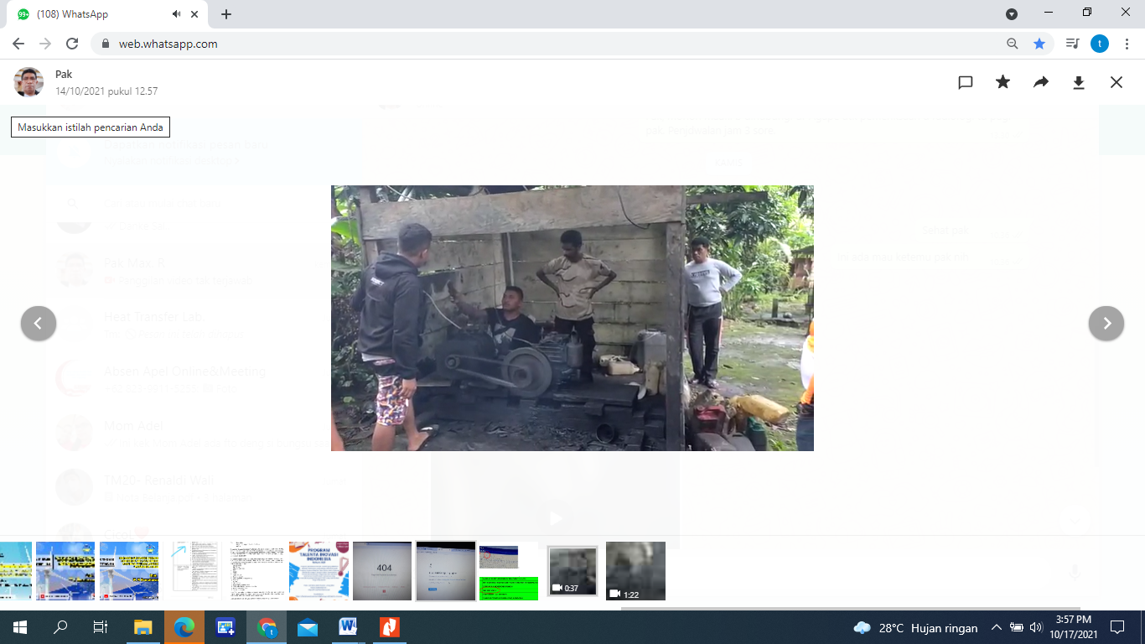

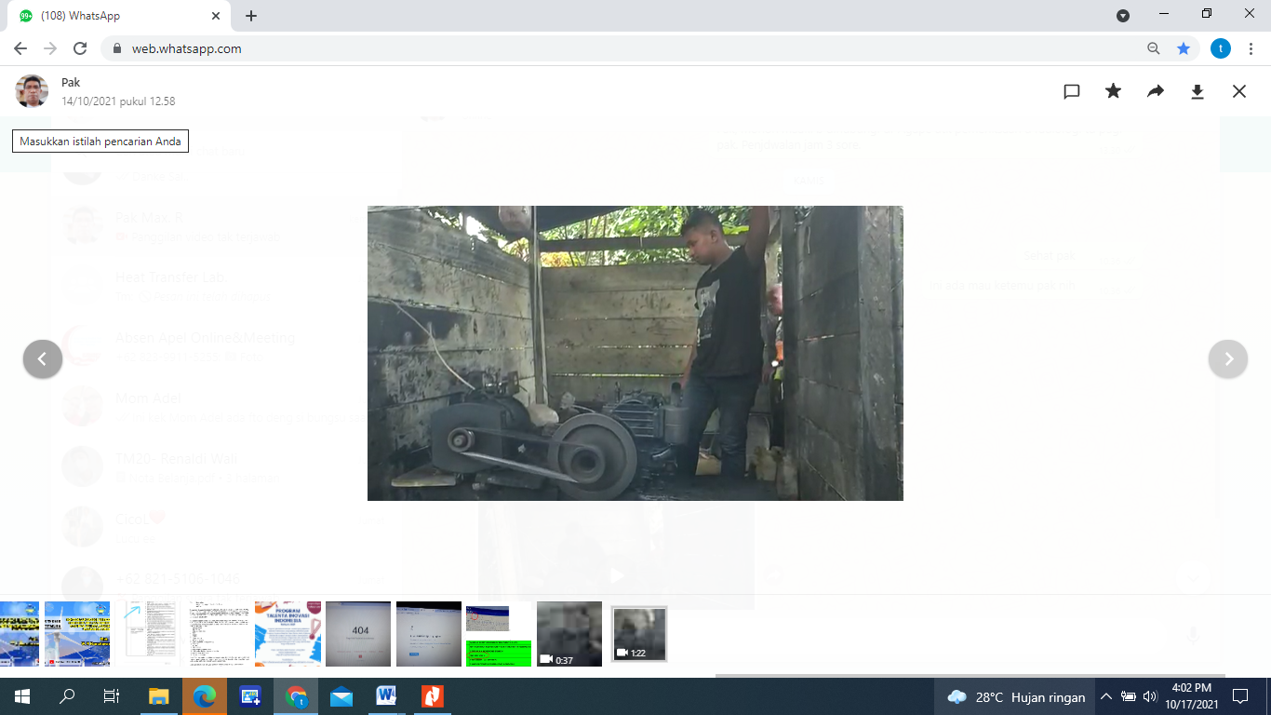
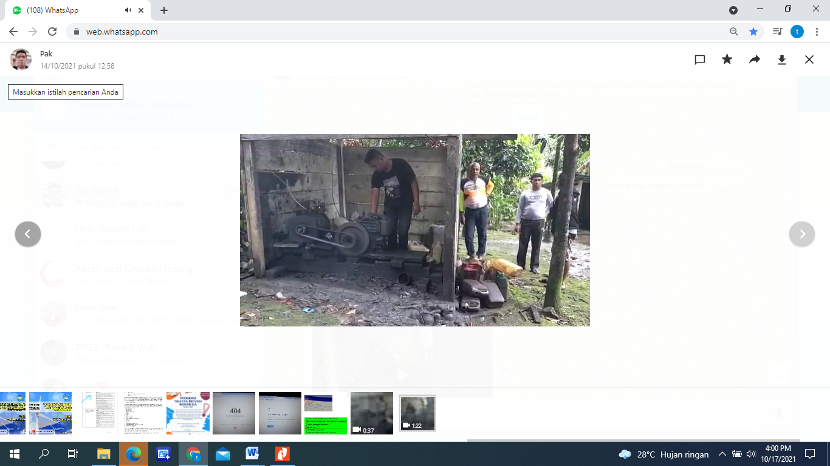

Gambar 4. Pembicara oleh: Sefnath J. E. Sarwuna, ST., MT (Dosen Fakultas Teknik, Universitas Pattimura)

Dari kegiatan Pengabdian Kepada Masyarakat yang telah dilakukan pada dusun Siahari, masyarakat menyadari pentingnya EBT dan kekuatan potensi yang dimiliki untuk kelancaran pengembangan mandiri energi dalam hal ini energi listrik. Pelatihan yang diberikan juga membantu masyarakat menggunakan perhitungan sederhana untuk menghitung sendiri daya dari turbin angin untuk menghasilkan energi listrik. Selain itu juga masyrakat dapat menghitung ukuran dan bentuk komponen turbin angin serta cara pemasangan, perawatan komponen turbin angin serta reparasi dan perawatan yang dibutuhkan generator yang digunakan. Pembangkit Listrik Tenaga Angin dengan sumbu Vertikal untuk penerangan rumah tangga dapat diterapkan di Daerah Pesisir Pantai yang belum terjangkau jaringan listrik PLN (Yusuf dkk, 2017).

SIMPULAN

Kegiatan Pengabdian Kepada Masyarakat di Dusun Siahari mendapatkan respon yang positif. Masyarakat mendapatkan wawasan baru, mengetahui dan termotivasi dalam menciptakan energi listrik secara mandiri melalui materi sosialisasi dan pelatihan yang diberikan. Pembelajaran yang dapat diambil adalah pengadaan pembangkit tenaga listrik tenaga angin skali mikro membutuhkan sistem yang terintegrasi yang saling terkait satu dengan yang lainnya.

DAFTAR PUSTAKA

Iwan, C., Seto, T., (2018). Perawatan Turbin Angin di Kampung Bungin Bekasi. Seminar Nasional Teknik Mesin Politeknik Negeri Jakarta.

Nakhoda, Y. I., Saleh, C., (2017) Pembangkit Listri Tenaga Angin Sumbu Vertikal Untuk Penerangan Rumah Tangga di Daerah Pesisir Pantai. Jurnal Industri Inovatif 7(1), 20-28.

Padmika, M., Wibawa, S. I Made., Trisnawati, P. Ni Luh., (2017). Perancangan Pembangkit Listrik Tenaga Angin Dengan Turbin Ventilator Sebagai Penggerak Generator. Buletin Fisika, 18(2), 68-73.

Surya, B., Sardono, S., Indra, R. K., (2018). Analisa Pemanfaatan Turbin Angin sebagai Pengahasil Energi Listrik Alternatif di Pulau Pagang Kepulauan. Jurusan Teknik Sistem Perkapalan Fakultas Teknologi Kelautan Institut Teknologi Sepuluh November.

